Artículo científico
Interacción hombre-máquina mediante control cefálico e inteligencia artificial
Human-machine interaction through head control and artificial intelligence
Interação homem-máquina por controle cefálico e inteligência artificial
Elias Daniel Roca Padilla
Ingeniería Inteligencia Artificial - Universidad Catolica Boliviana
ORCID: https://orcid.org/0009-0008-2207-7996 Correo: danielrocapadilla@gmail.com
Recibido: 17-10-2026
Resumen
El objetivo fue desarrollar y validar funcionalmente una prueba de concepto de interacción hombre-máquina para controlar el cursor de un computador mediante movimientos cefálicos reconocidos con inteligencia artificial. Se empleó un diseño de desarrollo tecnológico, utilizando Teachable Machine Pose para entrenar cinco clases: centro, izquierda, derecha, arriba y abajo. El conjunto de entrenamiento superó los 900 ejemplos por clase y fue ampliado con variaciones de distancia, iluminación y ángulo de cámara después de detectar sensibilidad a cambios de posición. El modelo se exportó para ejecución local y se integró con una aplicación en Python encargada de traducir la clase reconocida en desplazamientos del cursor. La lógica de control utilizó un umbral de confianza del 85 % y exigió tres predicciones consecutivas de la misma clase antes de ejecutar el movimiento. La validación funcional confirmó el reconocimiento de las cinco posturas, el desplazamiento direccional del cursor y la operación sin conexión a Internet. Se concluye que la propuesta constituye una alternativa de bajo costo para explorar accesibilidad e interacción hombre-máquina, aunque requiere evaluaciones estandarizadas con más usuarios y métricas cuantitativas de rendimiento.
Palabras clave: inteligencia artificial, interacción hombre-máquina, accesibilidad, reconocimiento de formas
Abstract
The objective was to develop and functionally validate a proof of concept for human-machine interaction that controls a computer cursor through head movements recognized with artificial intelligence. A technological development design was used, with Teachable Machine Pose to train five classes: center, left, right, up, and down. The training set exceeded 900 examples per class and was expanded with variations in distance, lighting, and camera angle after sensitivity to position changes was detected. The model was exported for local execution and integrated with a Python application that translated the recognized class into cursor displacement. The control logic used an 85% confidence threshold and required three consecutive predictions of the same class before executing movement. Functional validation confirmed recognition of the five poses, directional cursor displacement, and operation without an Internet connection. The proposal is therefore a low-cost alternative for exploring accessibility and human-machine interaction, although standardized evaluations with more users and quantitative performance metrics are still required.
Keywords: artificial intelligence, human-machine interaction, accessibility, pattern recognition
Resumo
O objetivo foi desenvolver e validar funcionalmente uma prova de conceito de interação homem-máquina para controlar o cursor de um computador por meio de movimentos cefálicos reconhecidos com inteligência artificial. Utilizou-se um desenho de desenvolvimento tecnológico, empregando o Teachable Machine Pose para treinar cinco classes: centro, esquerda, direita, acima e abaixo. O conjunto de treinamento superou 900 exemplos por classe e foi ampliado com variações de distância, iluminação e ângulo da câmera após ser identificada sensibilidade a mudanças de posição. O modelo foi exportado para execução local e integrado a uma aplicação em Python encarregada de traduzir a classe reconhecida em deslocamentos do cursor. A lógica de controle utilizou um limiar de confiança de 85% e exigiu três predições consecutivas da mesma classe antes de executar o movimento. A validação funcional confirmou o reconhecimento das cinco posturas, o deslocamento direcional do cursor e a operação sem conexão à Internet. Conclui-se que a proposta constitui uma alternativa de baixo custo para explorar acessibilidade e interação homem-máquina, embora ainda sejam necessárias avaliações padronizadas com mais usuários e métricas quantitativas de desempenho.
Palavras-chave: inteligência artificial, interação homem-máquina, acessibilidade, reconhecimento de padrões

Introducción
El acceso a los sistemas informáticos depende en gran medida de dispositivos de entrada diseñados para el uso manual. Esta condición puede convertirse en una barrera para personas con limitaciones motoras en miembros superiores, y también motiva la investigación de formas de interacción sin contacto para escenarios donde el teclado y el ratón convencional no resultan adecuados. Desde hace varias décadas se han propuesto interfaces controladas por movimientos de cabeza, sensores, seguimiento visual y dispositivos adaptativos. Radwin, Vanderheiden y Lin (1990) ya planteaban métricas basadas en la ley de Fitts para evaluar dispositivos apuntadores controlados con la cabeza, mientras que Betke, Gips y Fleming (2002) demostraron que una cámara convencional podía traducir movimientos de rasgos corporales en desplazamientos del cursor.
Los sistemas posteriores han buscado reducir la necesidad de hardware especializado. Chen et al. (2003) desarrollaron un ratón controlado mediante imágenes de movimiento de cabeza y observaron resultados favorables frente a una alternativa infrarroja. LoPresti y Brienza (2004) mostraron que la sensibilidad de los controles cefálicos puede adaptarse a las capacidades individuales, y Pereira et al. (2009) evaluaron un dispositivo basado en cámara con funciones semejantes a un ratón convencional. Estas investigaciones indican que el control cefálico es técnicamente viable, pero también evidencian que la precisión, la calibración, la comodidad y la adaptación al usuario son factores determinantes.
La evolución de la visión artificial y del aprendizaje automático ha reducido la barrera de entrada para construir prototipos de interacción. Teachable Machine fue diseñado como una herramienta web que permite crear clasificadores personalizados sin requerir experiencia especializada en programación o aprendizaje automático (Carney et al., 2020). La plataforma admite modelos de imágenes, audio y postura, y permite exportarlos para su integración en otros proyectos. Esta característica resulta especialmente útil en contextos educativos, porque separa temporalmente la fase de recolección y entrenamiento del modelo de la fase de programación de la aplicación final.
En este trabajo se propone HeadControl AI, una prueba de concepto que utiliza un clasificador de posturas para reconocer cinco estados discretos de la cabeza y convertirlos en acciones de movimiento del cursor. A diferencia de enfoques que estiman continuamente coordenadas angulares, la primera versión se plantea como un sistema de clasificación discreta: centro, izquierda, derecha, arriba y abajo. Esta decisión reduce la complejidad inicial, facilita el entrenamiento con una cámara web convencional y permite que el proyecto sea ampliado posteriormente hacia un seguimiento continuo, clics, arrastre, desplazamiento y personalización por usuario.
El interés del prototipo no se limita a demostrar una clasificación. La contribución práctica consiste en integrar el modelo entrenado con una aplicación local capaz de ejecutar acciones reales en el sistema operativo. Esta arquitectura permite comprobar el ciclo completo de un proyecto de aprendizaje automático: definición del problema, construcción de clases, captura de datos, entrenamiento, prueba, ajuste del conjunto de entrenamiento, exportación, integración y ejecución. El objetivo general fue desarrollar y validar funcionalmente una prueba de concepto de interacción hombre-máquina basada en control cefálico e inteligencia artificial. Como objetivos específicos se plantearon entrenar un modelo de cinco clases, mejorar su robustez ante cambios moderados de cámara, integrar el modelo en una aplicación local y verificar el desplazamiento del cursor sin depender de una conexión a Internet.
Metodología
La investigación se desarrolló como un proyecto aplicado de desarrollo tecnológico con validación funcional de una prueba de concepto. No se realizó un ensayo clínico ni una evaluación con población externa. Las pruebas fueron efectuadas por el propio desarrollador con el propósito de comprobar el funcionamiento técnico de la cadena de reconocimiento y control. El proceso se organizó en cuatro etapas: definición de clases, captura y entrenamiento, integración local y validación funcional.
Para la fase de aprendizaje se utilizó Teachable Machine Pose. Se definieron cinco clases mutuamente excluyentes: CENTRO, IZQUIERDA, DERECHA, ARRIBA y ABAJO. La clase CENTRO representa una posición neutra y actúa como estado de reposo, mientras que las otras cuatro clases representan la dirección del desplazamiento del cursor. En la primera captura se obtuvieron aproximadamente 400 ejemplos por clase, manteniendo una distribución balanceada. Durante la prueba preliminar se detectó que pequeños cambios en el ángulo de la cámara reducían la estabilidad de la clasificación; por ello el conjunto fue ampliado hasta superar 700 ejemplos por clase.
La ampliación del conjunto no consistió únicamente en repetir la misma postura. Se introdujeron variaciones moderadas de distancia respecto a la cámara, altura del dispositivo, inclinación, iluminación y posición del usuario. El propósito fue aumentar la diversidad de los ejemplos dentro de cada etiqueta y reducir la dependencia del modelo respecto de una única configuración visual. Se mantuvo, sin embargo, una separación clara entre las cinco clases para evitar que posturas ambiguas contaminaran las etiquetas.
Una vez entrenado y verificado el modelo en la vista previa de Teachable Machine, se exportó una copia local compuesta por los archivos del modelo y sus metadatos. La aplicación de escritorio se ejecutó localmente en Python y utilizó la cámara del equipo como fuente de entrada. La salida del clasificador se transformó en una orden discreta. Para reducir movimientos accidentales se estableció un umbral mínimo de confianza de 0,85 y se exigieron tres predicciones consecutivas de la misma clase antes de ejecutar una acción. La clase CENTRO no genera desplazamiento y funciona como zona de reposo.
La validación funcional consideró cuatro criterios: reconocimiento correcto de las cinco clases, correspondencia entre la clase y la dirección de movimiento, estabilidad frente a pequeñas variaciones de posición y funcionamiento local sin conexión a Internet. No se calcularon medidas clínicas, tasa de error generalizada ni desempeño según la ley de Fitts, por lo que los resultados deben interpretarse como evidencia de viabilidad técnica y no como prueba de eficacia para una población específica.
Tabla 1
Clases utilizadas para entrenar el modelo de control cefálico
Clase | Postura | Acción del cursor | Cantidad de ejemplos
CENTRO | Cabeza en posición neutra | Sin movimiento | >900
IZQUIERDA | Inclinación/giro hacia la izquierda | Desplazar a la izquierda | >900
DERECHA | Inclinación/giro hacia la derecha | Desplazar a la derecha | >900
ARRIBA | Cabeza orientada hacia arriba | Desplazar hacia arriba | >900
ABAJO | Cabeza orientada hacia abajo | Desplazar hacia abajo | >900
Nota. El número final de ejemplos fue superior a 700 por clase; se priorizó el balance entre clases y la diversidad de ángulos sobre la repetición de una única pose.
Resultados
El primer resultado fue la obtención de un modelo de cinco clases capaz de diferenciar los estados definidos durante la prueba en Teachable Machine. En una primera etapa, el conjunto estuvo conformado por 415 ejemplos para CENTRO, 415 para IZQUIERDA, 422 para DERECHA, 406 para ARRIBA y 416 para ABAJO. Esta primera versión presentó un comportamiento adecuado cuando la cámara se mantenía en condiciones similares a las utilizadas durante la captura de los datos.
Durante las pruebas se identificó como principal limitación la sensibilidad ante cambios moderados en la posición y el ángulo de la cámara. Al modificar la altura, inclinación o distancia respecto al usuario, algunas predicciones perdían estabilidad. Este comportamiento evidenció una capacidad de generalización todavía limitada del conjunto inicial de entrenamiento.
Para reducir esta sensibilidad se amplió el conjunto incorporando ejemplos capturados desde distintas posiciones, distancias y ángulos. El conjunto final quedó conformado por 918 ejemplos para CENTRO, 918 para IZQUIERDA, 938 para DERECHA, 931 para ARRIBA y 927 para ABAJO, alcanzando un total de 4632 ejemplos. La distribución se mantuvo equilibrada entre las cinco clases. Después de esta ampliación, el modelo presentó una respuesta más consistente ante variaciones moderadas del encuadre.
La Figura 1 muestra el conjunto final de entrenamiento utilizado en Teachable Machine Pose. En ella se observan las cinco clases definidas, la cantidad de ejemplos obtenidos para cada una y el modelo preparado para realizar predicciones mediante la cámara web. El uso de clasificación de posturas permitió emplear la webcam como fuente continua de entrada y acercar el prototipo al escenario final de interacción en tiempo real.
Figura 1.
Conjunto final de entrenamiento del modelo HeadControl AI en Teachable Machine Pose.
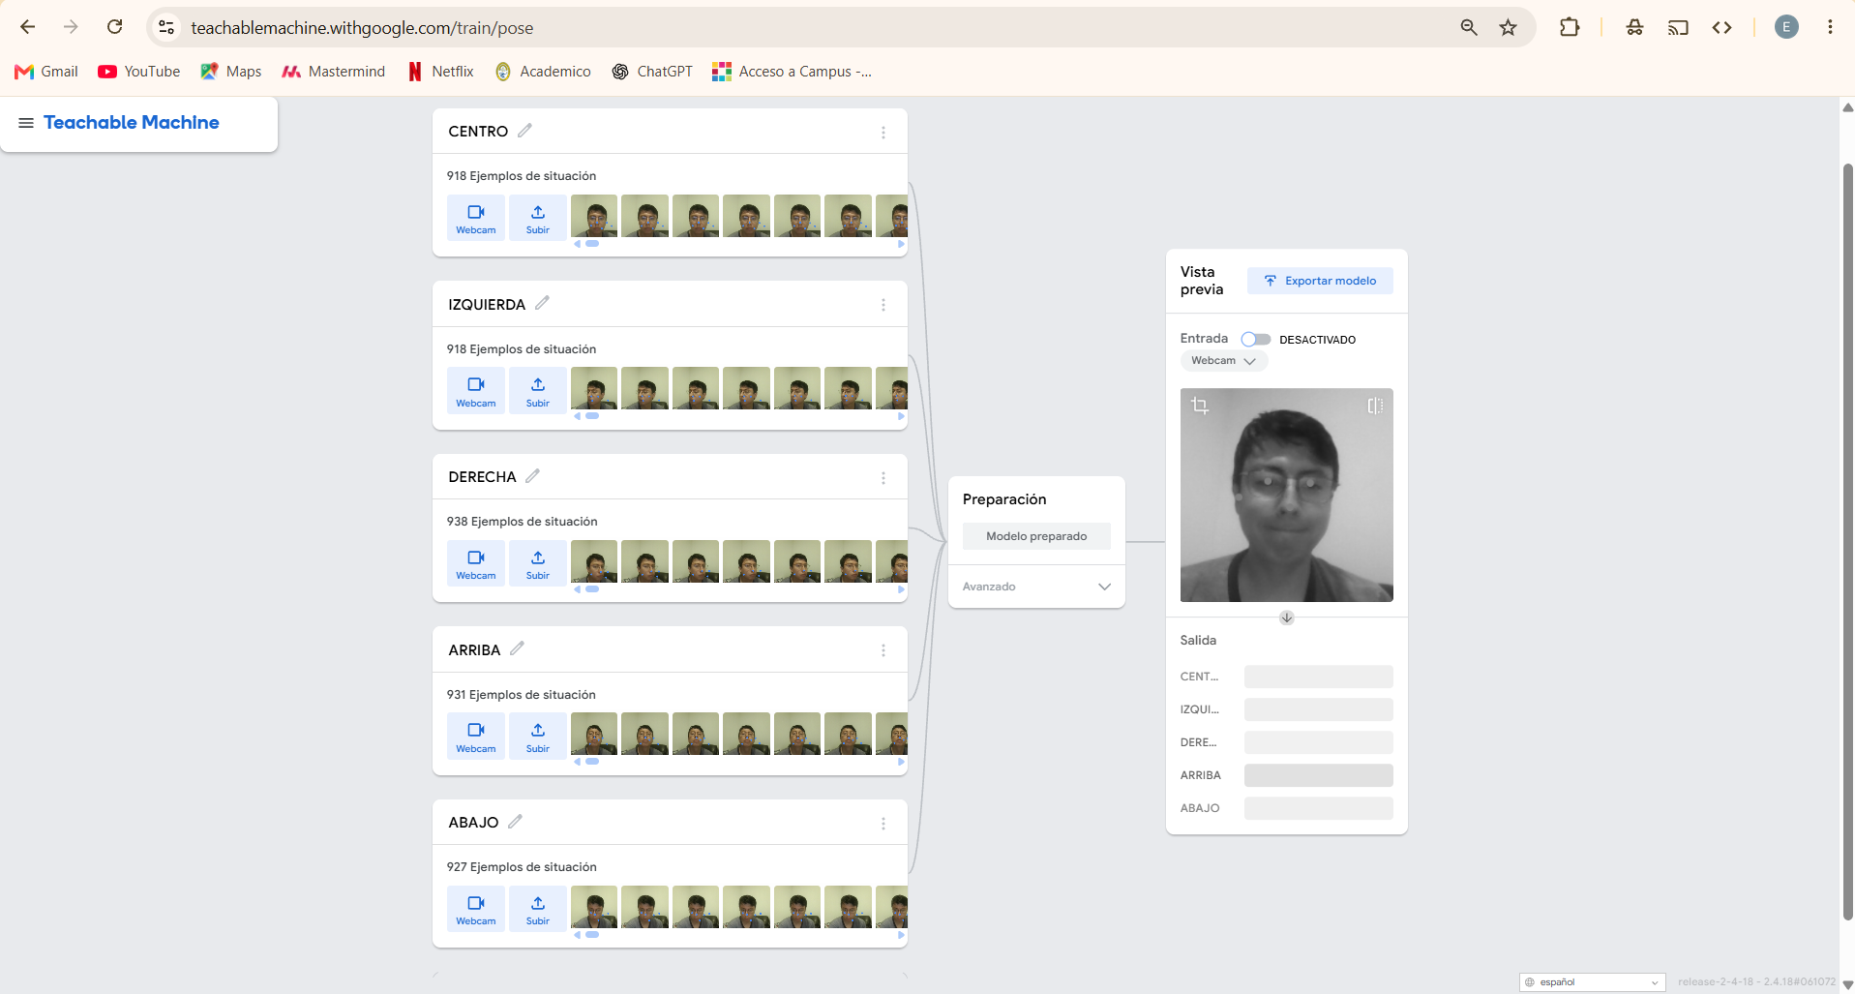
Nota. Elaboración propia a partir del proceso de entrenamiento realizado en Teachable Machine.
El segundo resultado fue la exportación del modelo para utilizarlo fuera de la interfaz de entrenamiento. El proyecto se configuró para conservar localmente los archivos de modelo, pesos y metadatos. Este paso fue relevante porque evitó que la demostración dependiera de la disponibilidad de la plataforma o de la conexión a Internet. La Figura 2 presenta la copia local del modelo exportado.
El tercer resultado correspondió a la integración con una aplicación local. La arquitectura separa la percepción de la acción: la cámara captura la postura; el modelo clasifica la entrada; una capa de decisión filtra predicciones de baja confianza y exige estabilidad temporal; finalmente, Python ejecuta el movimiento del cursor. Esta separación permite modificar el comportamiento del sistema sin volver a entrenar el modelo, por ejemplo ajustando velocidad, intervalo entre movimientos o cantidad de predicciones requeridas.
La utilización de un umbral de confianza del 85 % redujo la posibilidad de actuar sobre predicciones ambiguas. Además, la exigencia de tres frames consecutivos de la misma clase evitó que una predicción aislada generara un salto del cursor. CENTRO se configuró como un estado sin acción, por lo que el usuario puede detener el movimiento simplemente regresando a la postura neutral. Estos mecanismos no mejoran la clasificación por sí mismos, pero sí aumentan la estabilidad de la interacción al desacoplar la inferencia del movimiento inmediato.
Figura 2.
Archivos locales del modelo exportado
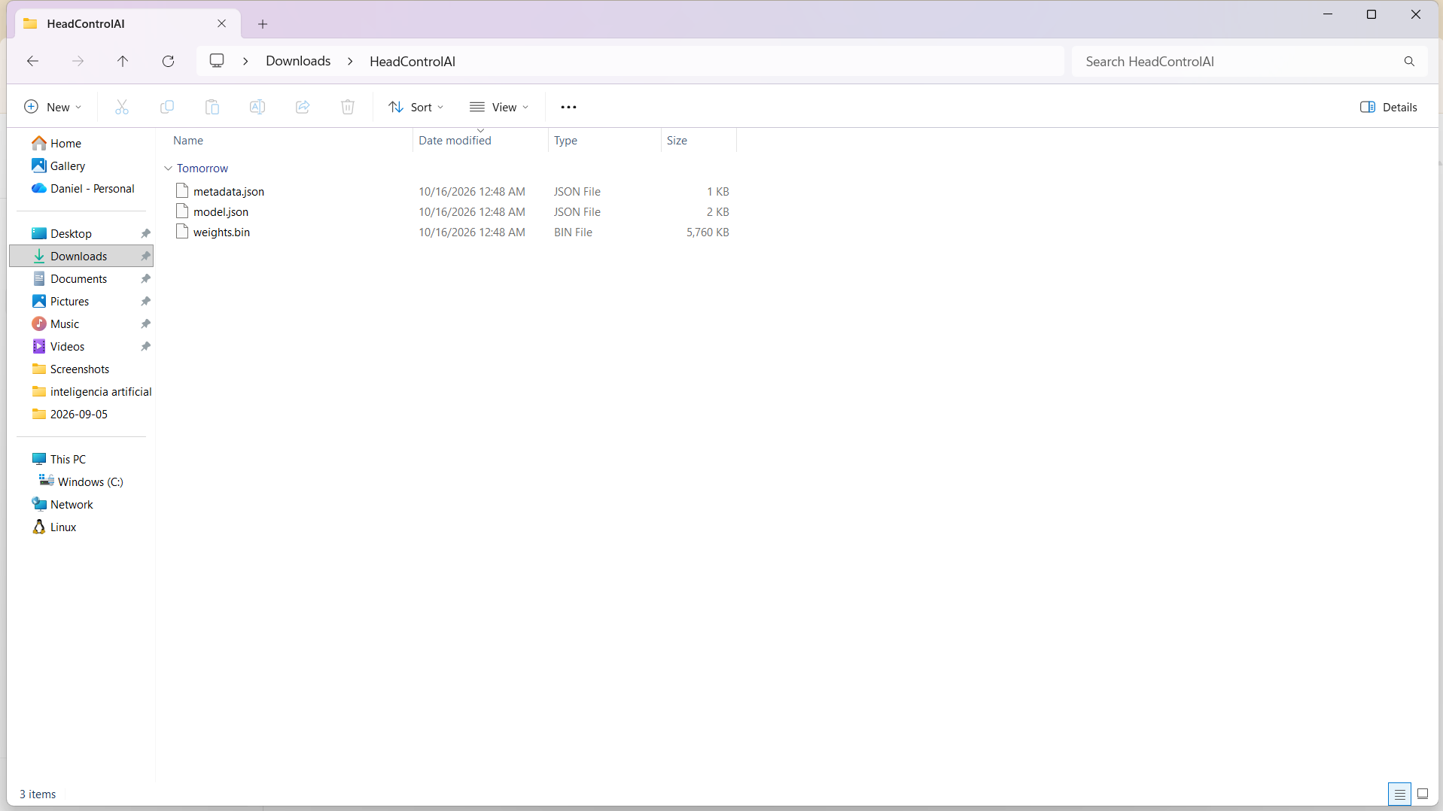
Nota. El modelo se almacenó localmente mediante los archivos model.json, metadata.json y weights.bin, lo que permite prescindir de la carga remota durante la demostración.
Figura 3.
Arquitectura funcional del prototipo HeadControl AI
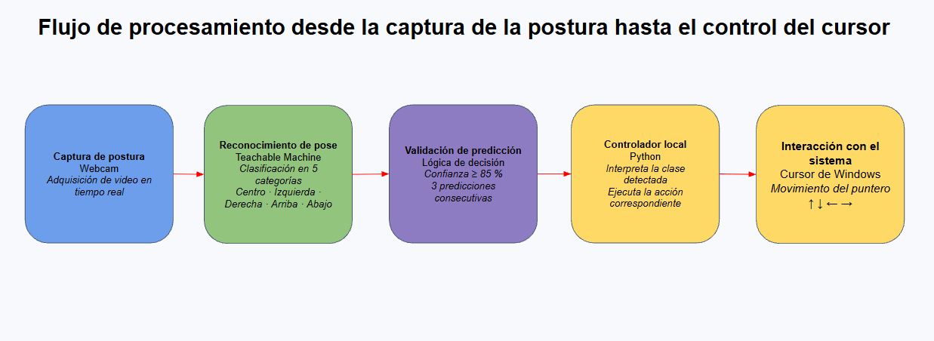
Nota. La capa de decisión utiliza un umbral de confianza del 85 % y exige estabilidad temporal antes de enviar una orden de movimiento a Python.
Tabla 2
Validación funcional de la prueba de concepto

Criterio | Prueba realizada | Resultado | Observación
Reconocimiento de clases | Ejecución de las cinco posturas | Cumplido | El modelo identifica centro y cuatro direcciones.
Correspondencia acción-clase | Movimiento del cursor según predicción | Cumplido | Cada clase direccional activa el desplazamiento esperado.
Estabilidad temporal | Filtro de 3 predicciones consecutivas | Cumplido | Reduce movimientos por predicciones aisladas.
Umbral de confianza | Bloqueo por debajo de 0,85 | Cumplido | Las predicciones ambiguas no generan acción.
Variación de cámara | Cambio moderado de ángulo y distancia | Mejorado | La robustez aumentó al añadir ejemplos variados.
Operación local | Ejecución con modelo almacenado localmente | Cumplido | La demostración no depende del modelo alojado en línea.
Nota. Los resultados corresponden a una validación técnica del prototipo y no a una evaluación clínica o estadística con una muestra de usuarios.
La Figura 4 documenta la etapa de integración en el entorno de desarrollo. El modelo local y la lógica en Python forman una base escalable para versiones posteriores. Entre las mejoras previstas se encuentran el control proporcional de velocidad según el grado de inclinación, clic mediante un gesto adicional, desplazamiento vertical, arrastre, calibración individual y sustitución de las clases discretas por una estimación continua de pose cuando el curso avance hacia técnicas de visión artificial más específicas.
En conjunto, los resultados muestran que el prototipo cumple su propósito como prueba de concepto: una persona puede generar comandos de movimiento mediante posturas de la cabeza capturadas por una cámara convencional, el modelo clasifica esas posturas y el programa local las transforma en acciones sobre el cursor. El principal aprendizaje técnico fue que aumentar la cantidad de ejemplos solo resulta útil cuando también aumenta la diversidad del conjunto; la variación de cámara incorporada durante el reentrenamiento tuvo un efecto más relevante para la robustez que la repetición de muestras casi idénticas.
Figura 4.
Integración del proyecto en Visual Studio Code y Python
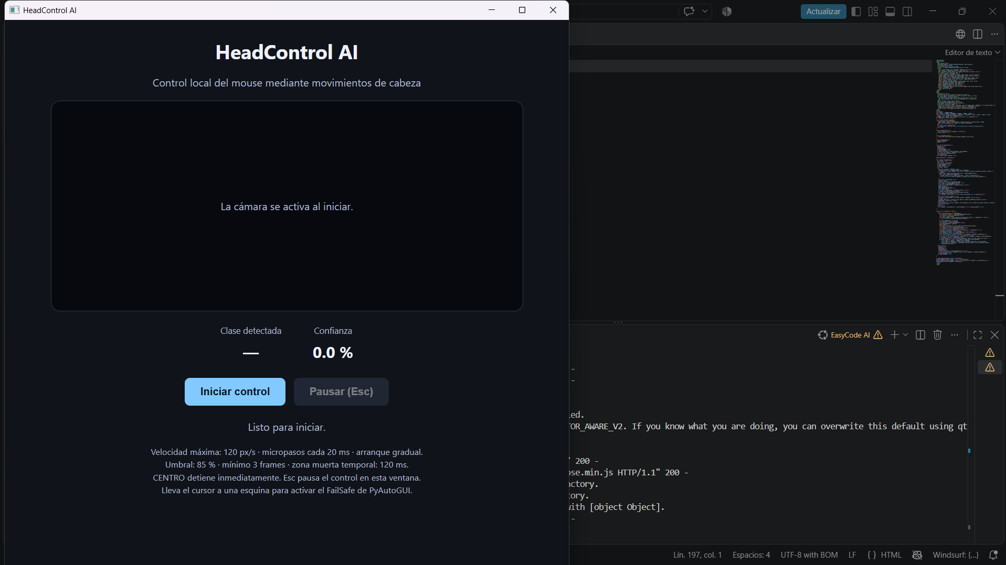
Nota. Entorno utilizado para organizar los archivos del modelo, dependencias locales y código de ejecución.
Discusión
Los resultados son coherentes con la trayectoria de investigación sobre interfaces controladas por cabeza. Betke et al. (2002) demostraron que el seguimiento visual de rasgos corporales puede ofrecer acceso al computador sin un ratón convencional, y Chen et al. (2003) reportaron que la captura de movimiento cefálico puede utilizarse para dirigir el cursor. El prototipo presentado comparte el objetivo general de convertir un movimiento corporal disponible en una orden de interfaz, pero utiliza un enfoque de clasificación entrenado con ejemplos del propio usuario en lugar de un marcador físico o una regla geométrica explícita.
Una diferencia relevante respecto a varios trabajos clásicos es el costo y la complejidad de construcción. Pereira et al. (2009) y otros sistemas tempranos emplearon cámaras, marcadores o configuraciones específicas para estimar desplazamientos. HeadControl AI utiliza una cámara web convencional y una herramienta de entrenamiento accesible, lo que favorece la experimentación rápida. Teachable Machine fue concebido precisamente para permitir que personas sin experiencia avanzada en aprendizaje automático construyan clasificadores personalizados y los integren en otros proyectos (Carney et al., 2020). En un contexto educativo, esta característica permite concentrar la primera etapa en datos, clases y comportamiento del modelo antes de profundizar en la implementación algorítmica.
La sensibilidad inicial a cambios de cámara confirma un aspecto conocido del aprendizaje supervisado: un modelo puede funcionar correctamente bajo condiciones similares a las de entrenamiento y degradarse cuando la distribución de entrada cambia. El ajuste realizado en este trabajo consistió en ampliar la variedad de ejemplos manteniendo las etiquetas. Esta experiencia también justifica que futuras versiones incorporen una fase formal de calibración por usuario, tal como LoPresti y Brienza (2004) demostraron que la adaptación de la sensibilidad puede mejorar el desempeño de controles cefálicos.
El uso de clases discretas simplifica el sistema, pero también constituye su principal limitación. Un ratón convencional permite desplazamiento continuo y proporcional, mientras que el prototipo actual responde a cinco estados. La literatura muestra que la evaluación de dispositivos apuntadores debe considerar tiempo de movimiento, trayectoria, precisión y carga del usuario (Radwin et al., 1990). Por ello, una siguiente fase debería transformar la orientación de la cabeza en coordenadas continuas y aplicar protocolos de evaluación comparables a la ley de Fitts. También sería necesario incorporar clic, doble clic, arrastre y desplazamiento para aproximarse a las funciones completas evaluadas en sistemas previos.
Desde la perspectiva de accesibilidad, el potencial debe expresarse con cautela. Estudios con personas con discapacidad motora han mostrado que los controles cefálicos pueden ser útiles, pero su aceptación y rendimiento dependen de características individuales, comodidad y contexto de uso (Man & Wong, 2007; Kabir et al., 2023). El presente trabajo no incluyó participantes externos y, por tanto, no permite afirmar eficacia clínica. Su aporte es demostrar una arquitectura de bajo costo que puede servir como base para una evaluación posterior con usuarios, siguiendo criterios de usabilidad, esfuerzo, precisión y satisfacción.
Investigaciones recientes continúan mostrando interés en interfaces alternativas que permitan controlar sistemas digitales con movimientos residuales disponibles. MacLellan et al. (2024) reportaron que Camera Mouse puede integrarse en soluciones de comunicación aumentativa, mientras que Lin et al. (2024) validaron un dispositivo de control de ratón para personas con cuadriplejia. Estos antecedentes refuerzan la pertinencia de explorar soluciones accesibles, pero también subrayan la necesidad de someter cada diseño a pruebas con usuarios reales y no inferir su utilidad únicamente a partir de una demostración técnica.
Conclusiones
La prueba de concepto permitió integrar un modelo de reconocimiento de posturas entrenado en Teachable Machine con una aplicación local capaz de ejecutar movimientos reales del cursor mediante Python. El sistema reconoce cinco clases —centro, izquierda, derecha, arriba y abajo— y utiliza un umbral de confianza y estabilidad temporal para disminuir acciones accidentales.
La experiencia de entrenamiento mostró que la diversidad de los datos resulta determinante. El modelo inicial presentó sensibilidad a modificaciones del ángulo de la cámara; al incorporar ejemplos desde posiciones variadas se obtuvo un comportamiento más robusto. Este hallazgo orienta la siguiente etapa del proyecto hacia procesos de calibración y evaluación más sistemáticos.
HeadControl AI debe considerarse una prueba de viabilidad técnica y educativa, no un producto de asistencia clínica. Su principal aporte es demostrar una ruta escalable desde un clasificador de posturas sin código hasta una aplicación local que actúa sobre el sistema operativo. Las siguientes versiones deberán incorporar movimiento proporcional, clic, arrastre, desplazamiento, personalización y métricas estandarizadas de interacción con una muestra de usuarios.
Referencias
Bates, R., & Istance, H. O. (2003). Why are eye mice unpopular? A detailed comparison of head and eye controlled assistive technology pointing devices. Universal Access in the Information Society, 2(3), 280–290. https://doi.org/10.1007/s10209-003-0053-y
Betke, M., Gips, J., & Fleming, P. (2002). The Camera Mouse: Visual tracking of body features to provide computer access for people with severe disabilities. IEEE Transactions on Neural Systems and Rehabilitation Engineering, 10(1), 1–10. https://doi.org/10.1109/TNSRE.2002.1021581
Carney, M., Webster, B., Alvarado, I., Phillips, K., Howell, N., Griffith, J., Jongejan, J., Pitaru, A., & Chen, A. (2020). Teachable Machine: Approachable web-based tool for exploring machine learning classification. Extended Abstracts of the 2020 CHI Conference on Human Factors in Computing Systems, 1–8. https://doi.org/10.1145/3334480.3382839
Chen, Y.-L., Chen, W.-L., Kuo, T.-S., & Lai, J.-S. (2003). A head movement image (HMI)-controlled computer mouse for people with disabilities. Disability and Rehabilitation, 25(3), 163–167. https://doi.org/10.1080/0963828021000024960
Kabir, M. R., Mahmud, H., & Hasan, M. K. (2023). Acceptability of a head-mounted assistive mouse controller for people with upper limb disability: An empirical study using the technology acceptance model. PLOS ONE, 18(10), e0293608. https://doi.org/10.1371/journal.pone.0293608
Lin, S.-Y., Tai, C.-C., Lu, T.-P., & Wen, M.-J. (2024). Mouth-controlled mouse for quadriplegic disabled people: System design and validation. Review of Scientific Instruments, 95(9), 095104. https://doi.org/10.1063/5.0185601
LoPresti, E. F., & Brienza, D. M. (2004). Adaptive software for head-operated computer controls. IEEE Transactions on Neural Systems and Rehabilitation Engineering, 12(1), 102–111. https://doi.org/10.1109/TNSRE.2003.822762
MacLellan, L. E., Stepp, C. E., Fager, S. K., Mentis, M., Boucher, A. R., Abur, D., & Cler, G. J. (2024). Evaluating Camera Mouse as a computer access system for augmentative and alternative communication in cerebral palsy: A case study. Assistive Technology, 36(3), 217–223. https://doi.org/10.1080/10400435.2023.2242893
Man, D. W. K., & Wong, M.-S. L. (2007). Evaluation of computer-access solutions for students with quadriplegic athetoid cerebral palsy. American Journal of Occupational Therapy, 61(3), 355–364. https://doi.org/10.5014/ajot.61.3.355
Pereira, C. A. M., Bolliger Neto, R., Reynaldo, A. C., Luzo, M. C. M., & Oliveira, R. P. (2009). Development and evaluation of a head-controlled human-computer interface with mouse-like functions for physically disabled users. Clinics, 64(10), 975–981. https://doi.org/10.1590/S1807-59322009001000007
Radwin, R. G., Vanderheiden, G. C., & Lin, M. L. (1990). A method for evaluating head-controlled computer input devices using Fitts’ law. Human Factors, 32(4), 423–438. https://doi.org/10.1177/001872089003200405

Sobre el autor
Elias Daniel Roca Padilla es estudiante universitario del la carrera de Ingenieria en Inteligencia Artificial y desarrolla proyectos académicos vinculados con inteligencia artificial, programación e interacción hombre-máquina. Su trabajo se orienta a la construcción de prototipos funcionales y a la integración de modelos de aprendizaje automático con aplicaciones de software.
Financiamiento de la investigación
Con recursos propios.
Declaración de intereses
El autor declara no tener conflictos de intereses que hayan influido en los resultados obtenidos o en las interpretaciones propuestas.
Declaración de consentimiento informado
La prueba de concepto fue desarrollada y validada técnicamente por el propio autor, sin participación de sujetos externos. No se recopilaron datos personales de terceros.
Derechos de uso
Copyright© 2026 por Elias Daniel Roca Padilla. Este texto se presenta con fines académicos y puede adaptarse a los requisitos editoriales finales indicados por la institución.

